Správa o činnosti pedagogického klubu

- Prioritná os | Vzdelávanie
- Špecifický cieľ | 1.2.1 Zvýšiť kvalitu odborného vzdelávania a prípravy reflektujúc potreby trhu práce
- Prijímateľ | Súkromná stredná odborná škola – ELBA, Smetanova 2, Prešov
- Názov projektu | Vzdelávanie 4.0 – prepojenie teórie s praxou
- Kód projektu ITMS2014+ | 312011ADL9
- Názov pedagogického klubu | Pedagogický klub čitateľskej gramotnosti a kritického myslenia – prierezové témy.
- Dátum stretnutia pedagogického klubu | 11. 01. 2022
- Miesto stretnutia pedagogického klubu | SSOŠ ELBA, Smetanova 2, Prešov
- Meno koordinátora pedagogického klubu | Mgr. Romana Birošová, MBA
- Odkaz na webové sídlo zverejnenej správy | https://ssoselba.edupage.org/a/pedagogicky klub-c-1

- Manažérske zhrnutie:

Cieľom stretnutia nášho klubu bola tvorba inovatívnych didaktických materiálov z oblasti práce s informatívnymi textami. Spoločne sme tvorili ukážky a návrhy inovatívnych materiálov, na predmetnú tému sme diskutovali a na záver stretnutia sme tvorili pedagogické odporúčanie.

Kľúčové slová: informatívne texty, didaktické materiály, zdieľanie OPS.
- Hlavné body, témy stretnutia, zhrnutie priebehu stretnutia:

Hlavné body:
- Analýza odbornej literatúry.
- Diskusia.
- Tvorba materiálov.
- Záver.

Témy: vzdelávanie 4.0, rozvoj čitateľskej gramotnosti.
Program stretnutia:

- Spoločná analýza odbornej literatúry- expertné skupiny.
- Diskusný kruh,
- Tvorba materiálov – skupinová práca, aktívne učenie.
- Záver a tvorba pedagogického odporúčania.
- Závery a odporúčania:

Čitateľská gramotnosť je schopnosť spracovávať informácie, ktoré sa v texte nachádzajú, pričom toto spracovávanie sa realizuje činnosťami, ktoré sú vykonávané prostredníctvom aplikovania konkrétnych schopností, a to:
- schopnosť vyberať informácie,
- schopnosť odlíšiť dôležité informácie od okrajových, vedľajších informácií,
- schopnosť vyhľadávať vzťahy medzi informáciami,
- schopnosť zhusťovať, zjednodušovať text,
- schopnosť vyvodzovať závery,
- schopnosť čítať medzi riadkami,
- schopnosť hodnotiť informácie,
- schopnosť kriticky nazerať na informácie.
Na základe vyššie uvedených schopností je následne možné vymedziť päť druhov činností, procesov, ktoré umožňujú žiakovi pochopiť text. Ide o takzvané procesy čitateľskej gramotnosti. PISA vymedzuje tri rozsiahlejšie procesy, ktoré v skutočnosti zahŕňajú päť čiastkových procesov čitateľskej gramotnosti:
− nájdenie a získanie informácie,
− integrácia a interpretácia (ide o spojenie dvoch rovín, a to utvárania širšieho
porozumenia a rozvíjania interpretácie)
− uvažovanie a hodnotenie (uvažovanie a hodnotenie sa zameriava jednak na
formu a jednak na obsah textu)

V rámci stretnutia sme vytvorili a analyzovali inovatívne didaktické materiály, ktoré sú podkladom integrovanej tematickej výučby, pri ktorej žiak prostredníctvom dostatočne rozvinutej čitateľskej gramotnosti rieši úlohy z rôznych vzdelávacích oblastí, napríklad.:

Tajnička – deliteľnosť prirodzených čísel, aplikácia analýzy a syntézy pri rozvoji matematickej gramotnosti:

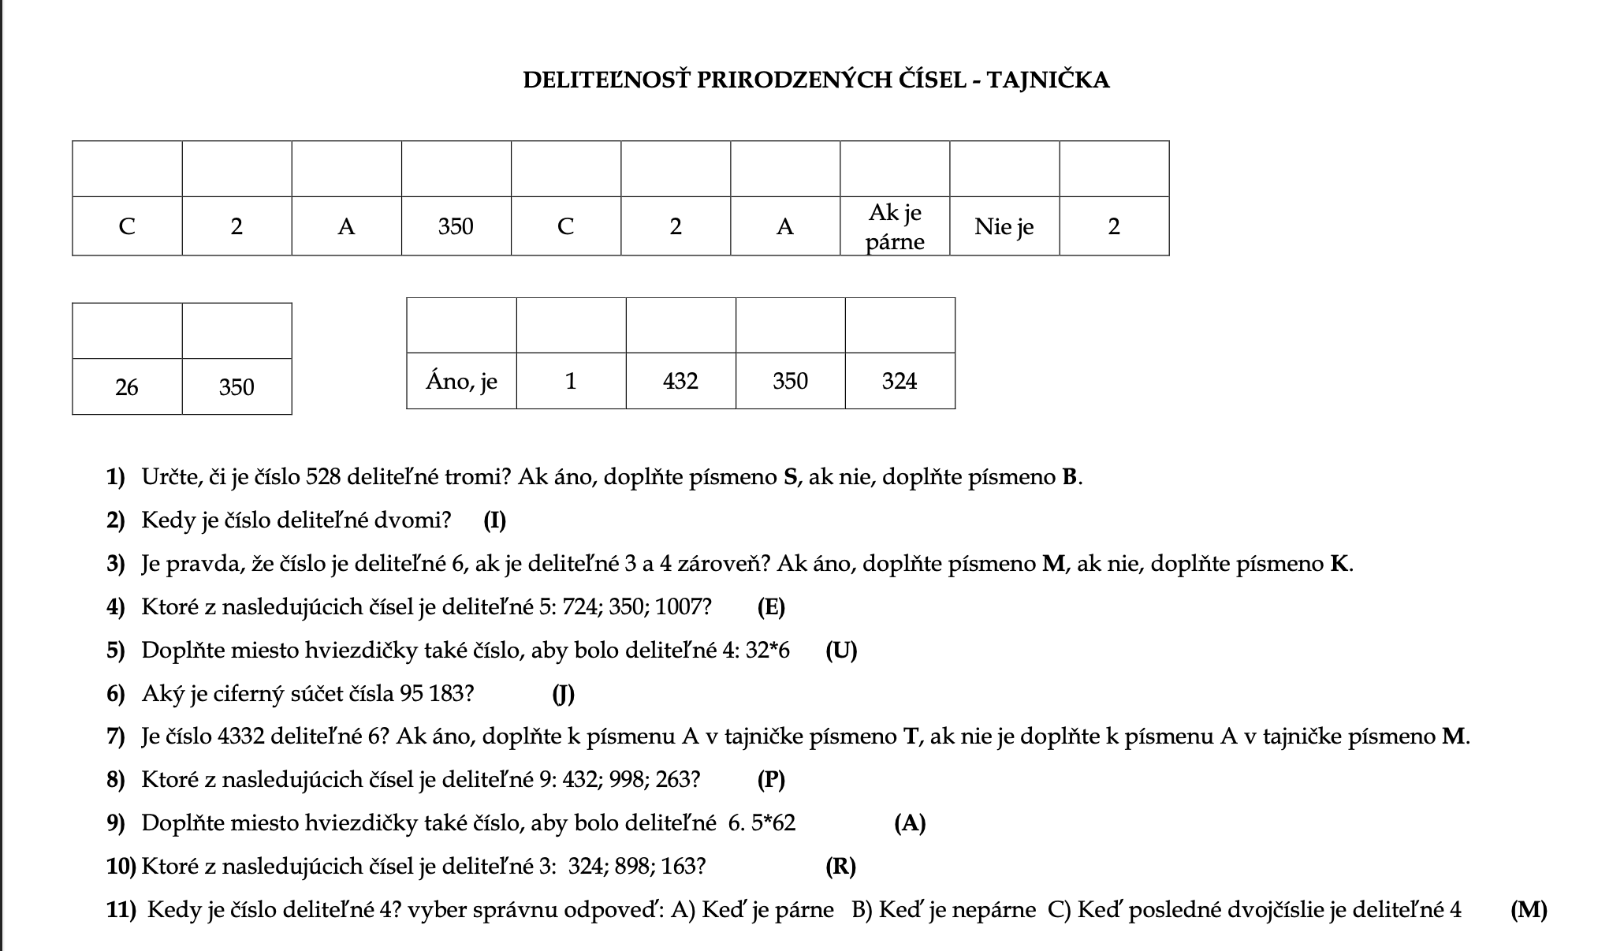

Tiež sme ana,yzovali slovné úlohy na objem a povrch telies, ktoré rozvíjajú čítanie s porozumením a kritické myslenie a zároveň pomáhajú pri rozvoji predmetných matematických vedomostí:
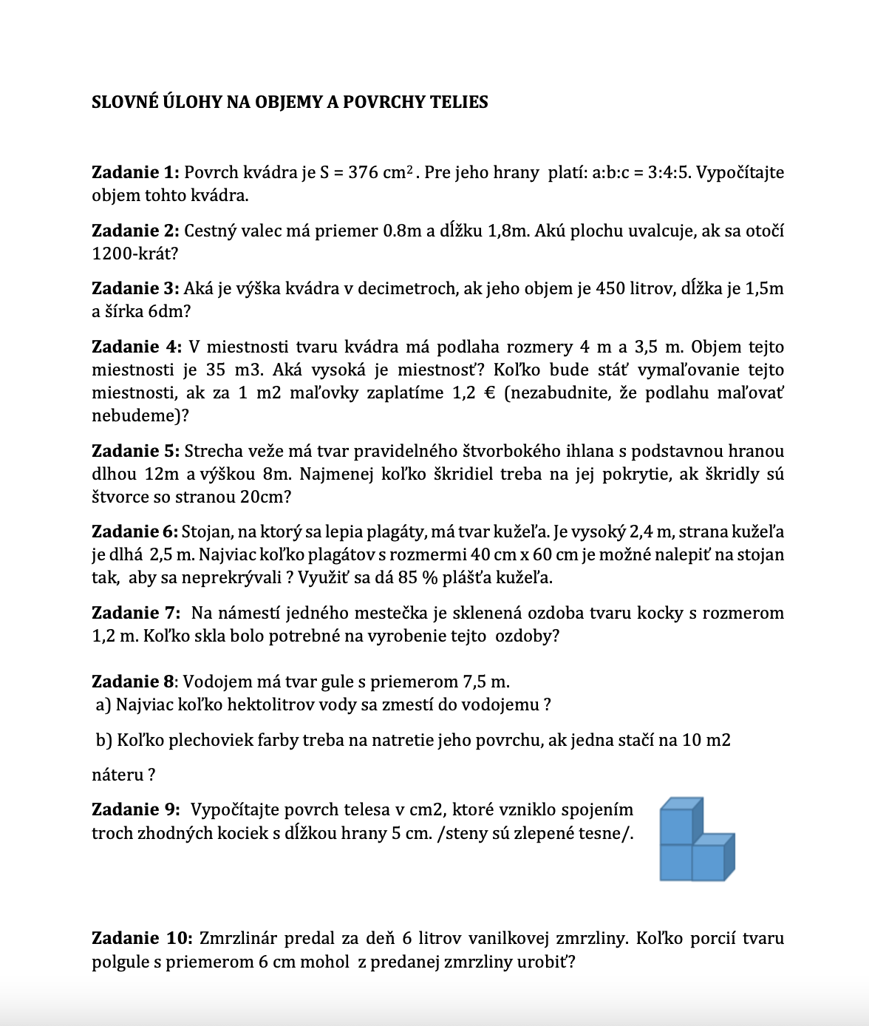

Odporúčame pokračovať v analýze informačných / odborných textov, ktoré budú prostriedkom ITV.

- Vypracoval (meno, priezvisko) | Mgr. Romana Birošová, MBA
- Dátum | 11. 01. 2022
- Podpis
- Schválil (meno, priezvisko) | Ing. Emil Blicha
- Dátum | 11. 01. 2022
- Podpis
Príloha:
Prezenčná listina zo stretnutia pedagogického klubu

Pokyny k vyplneniu Správy o činnosti pedagogického klubu:
Prijímateľ vypracuje správu ku každému stretnutiu pedagogického klubu samostatne. Prílohou správy je prezenčná listina účastníkov stretnutia pedagogického klubu.

- V riadku Prioritná os – Vzdelávanie
- V riadku špecifický cieľ – uvedie sa v zmysle zmluvy o poskytnutí nenávratného finančného príspevku (ďalej len "zmluva o NFP")
- V riadku Prijímateľ - uvedie sa názov prijímateľa podľa zmluvy o poskytnutí nenávratného finančného príspevku
- V riadku Názov projektu - uvedie sa úplný názov projektu podľa zmluvy NFP, nepoužíva sa skrátený názov projektu
- V riadku Kód projektu ITMS2014+ - uvedie sa kód projektu podľa zmluvy NFP
- V riadku Názov pedagogického klubu (ďalej aj „klub“) – uvedie sa názov klubu
- V riadku Dátum stretnutia/zasadnutia klubu - uvedie sa aktuálny dátum stretnutia daného klubu učiteľov, ktorý je totožný s dátumom na prezenčnej listine
- V riadku Miesto stretnutia pedagogického klubu - uvedie sa miesto stretnutia daného klubu učiteľov, ktorý je totožný s miestom konania na prezenčnej listine
- V riadku Meno koordinátora pedagogického klubu – uvedie sa celé meno a priezvisko koordinátora klubu
- V riadku Odkaz na webové sídlo zverejnenej správy – uvedie sa odkaz / link na webovú stránku, kde je správa zverejnená
- V riadku Manažérske zhrnutie – uvedú sa kľúčové slová a stručné zhrnutie stretnutia klubu
- V riadku Hlavné body, témy stretnutia, zhrnutie priebehu stretnutia - uvedú sa v bodoch hlavné témy, ktoré boli predmetom stretnutia. Zároveň sa stručne a výstižne popíše priebeh stretnutia klubu
- V riadku Závery o odporúčania – uvedú sa závery a odporúčania k témam, ktoré boli predmetom stretnutia
- V riadku Vypracoval – uvedie sa celé meno a priezvisko osoby, ktorá správu o činnosti vypracovala
- V riadku Dátum – uvedie sa dátum vypracovania správy o činnosti
- V riadku Podpis – osoba, ktorá správu o činnosti vypracovala sa vlastnoručne podpíše
- V riadku Schválil - uvedie sa celé meno a priezvisko osoby, ktorá správu schválila (koordinátor klubu/vedúci klubu učiteľov)
- V riadku Dátum – uvedie sa dátum schválenia správy o činnosti
- V riadku Podpis – osoba, ktorá správu o činnosti schválila sa vlastnoručne podpíše.

Príloha správy o činnosti pedagogického klubu

Prioritná os: | Vzdelávanie
Špecifický cieľ: | 1.2.1 Zvýšiť kvalitu odborného vzdelávania a prípravy reflektujúc potreby trhu práce
Prijímateľ: | Súkromná stredná odborná škola – ELBA, Smetanova 2, Prešov
Názov projektu: | Vzdelávanie 4.0 – prepojenie teórie s praxou
Kód ITMS projektu: | 312011ADL9
Názov pedagogického klubu: | Pedagogický klub čitateľskej gramotnosti a kritického myslenia – prierezové témy.

PREZENČNÁ LISTINA

Miesto konania stretnutia: S SOŠ ELBA, Smetanova 2, 080 05 Prešov
Dátum konania stretnutia: 11. 01. 2022
Trvanie stretnutia: od.14.45 hod do 17.45 hod

Zoznam účastníkov/členov pedagogického klubu:
č. | Meno a priezvisko | Podpis | Inštitúcia

Meno prizvaných odborníkov/iných účastníkov, ktorí nie sú členmi pedagogického klubu a podpis/y:

č. | Meno a priezvisko | Podpis | Inštitúcia

